软件开发综合实践
课堂实践进度报告
一、总体情况
1、当次任务清单完成
序号 | 任务 | 完成情况
1 |  | √已完成 □部分完成 □未完成
2 |  | √已完成 □部分完成 □未完成
3 |  | √已完成 □部分完成 □未完成
4 |  | √已完成 □部分完成 □未完成
5 |  | √已完成 □部分完成 □未完成
6 |  | √已完成 □部分完成 □未完成
7 |  | √已完成 □部分完成 □未完成
8 |  | √已完成 □部分完成 □未完成
未完成项的原因与课后完成计划

2、本报告所记录的过程与代码为本人独立完成；本人能够解释报告中全部代码，无法解释或无法现场修改的代码不作为有效学习产出。你是否确认此声明:（ A ）
A．确认，本人承诺声明属实
B．不确认
二、案例复现部分
1. git log提交记录：粘贴git log --oneline的输出
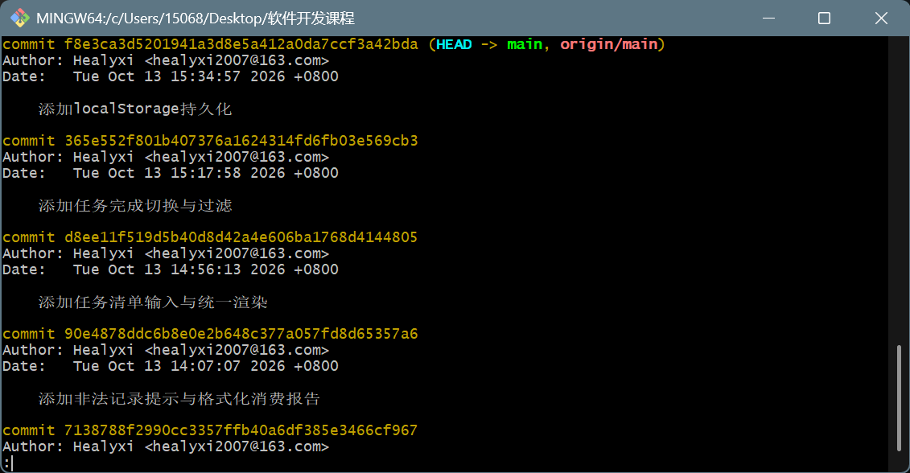
2. 运行结果截图（每个截图需要全屏）：粘贴复现结果在浏览器中的完整运行效果，并配一句解释。
第一步：添加功能与统一渲染
可添加任务；空输入有提示；刷新后清空均已验证
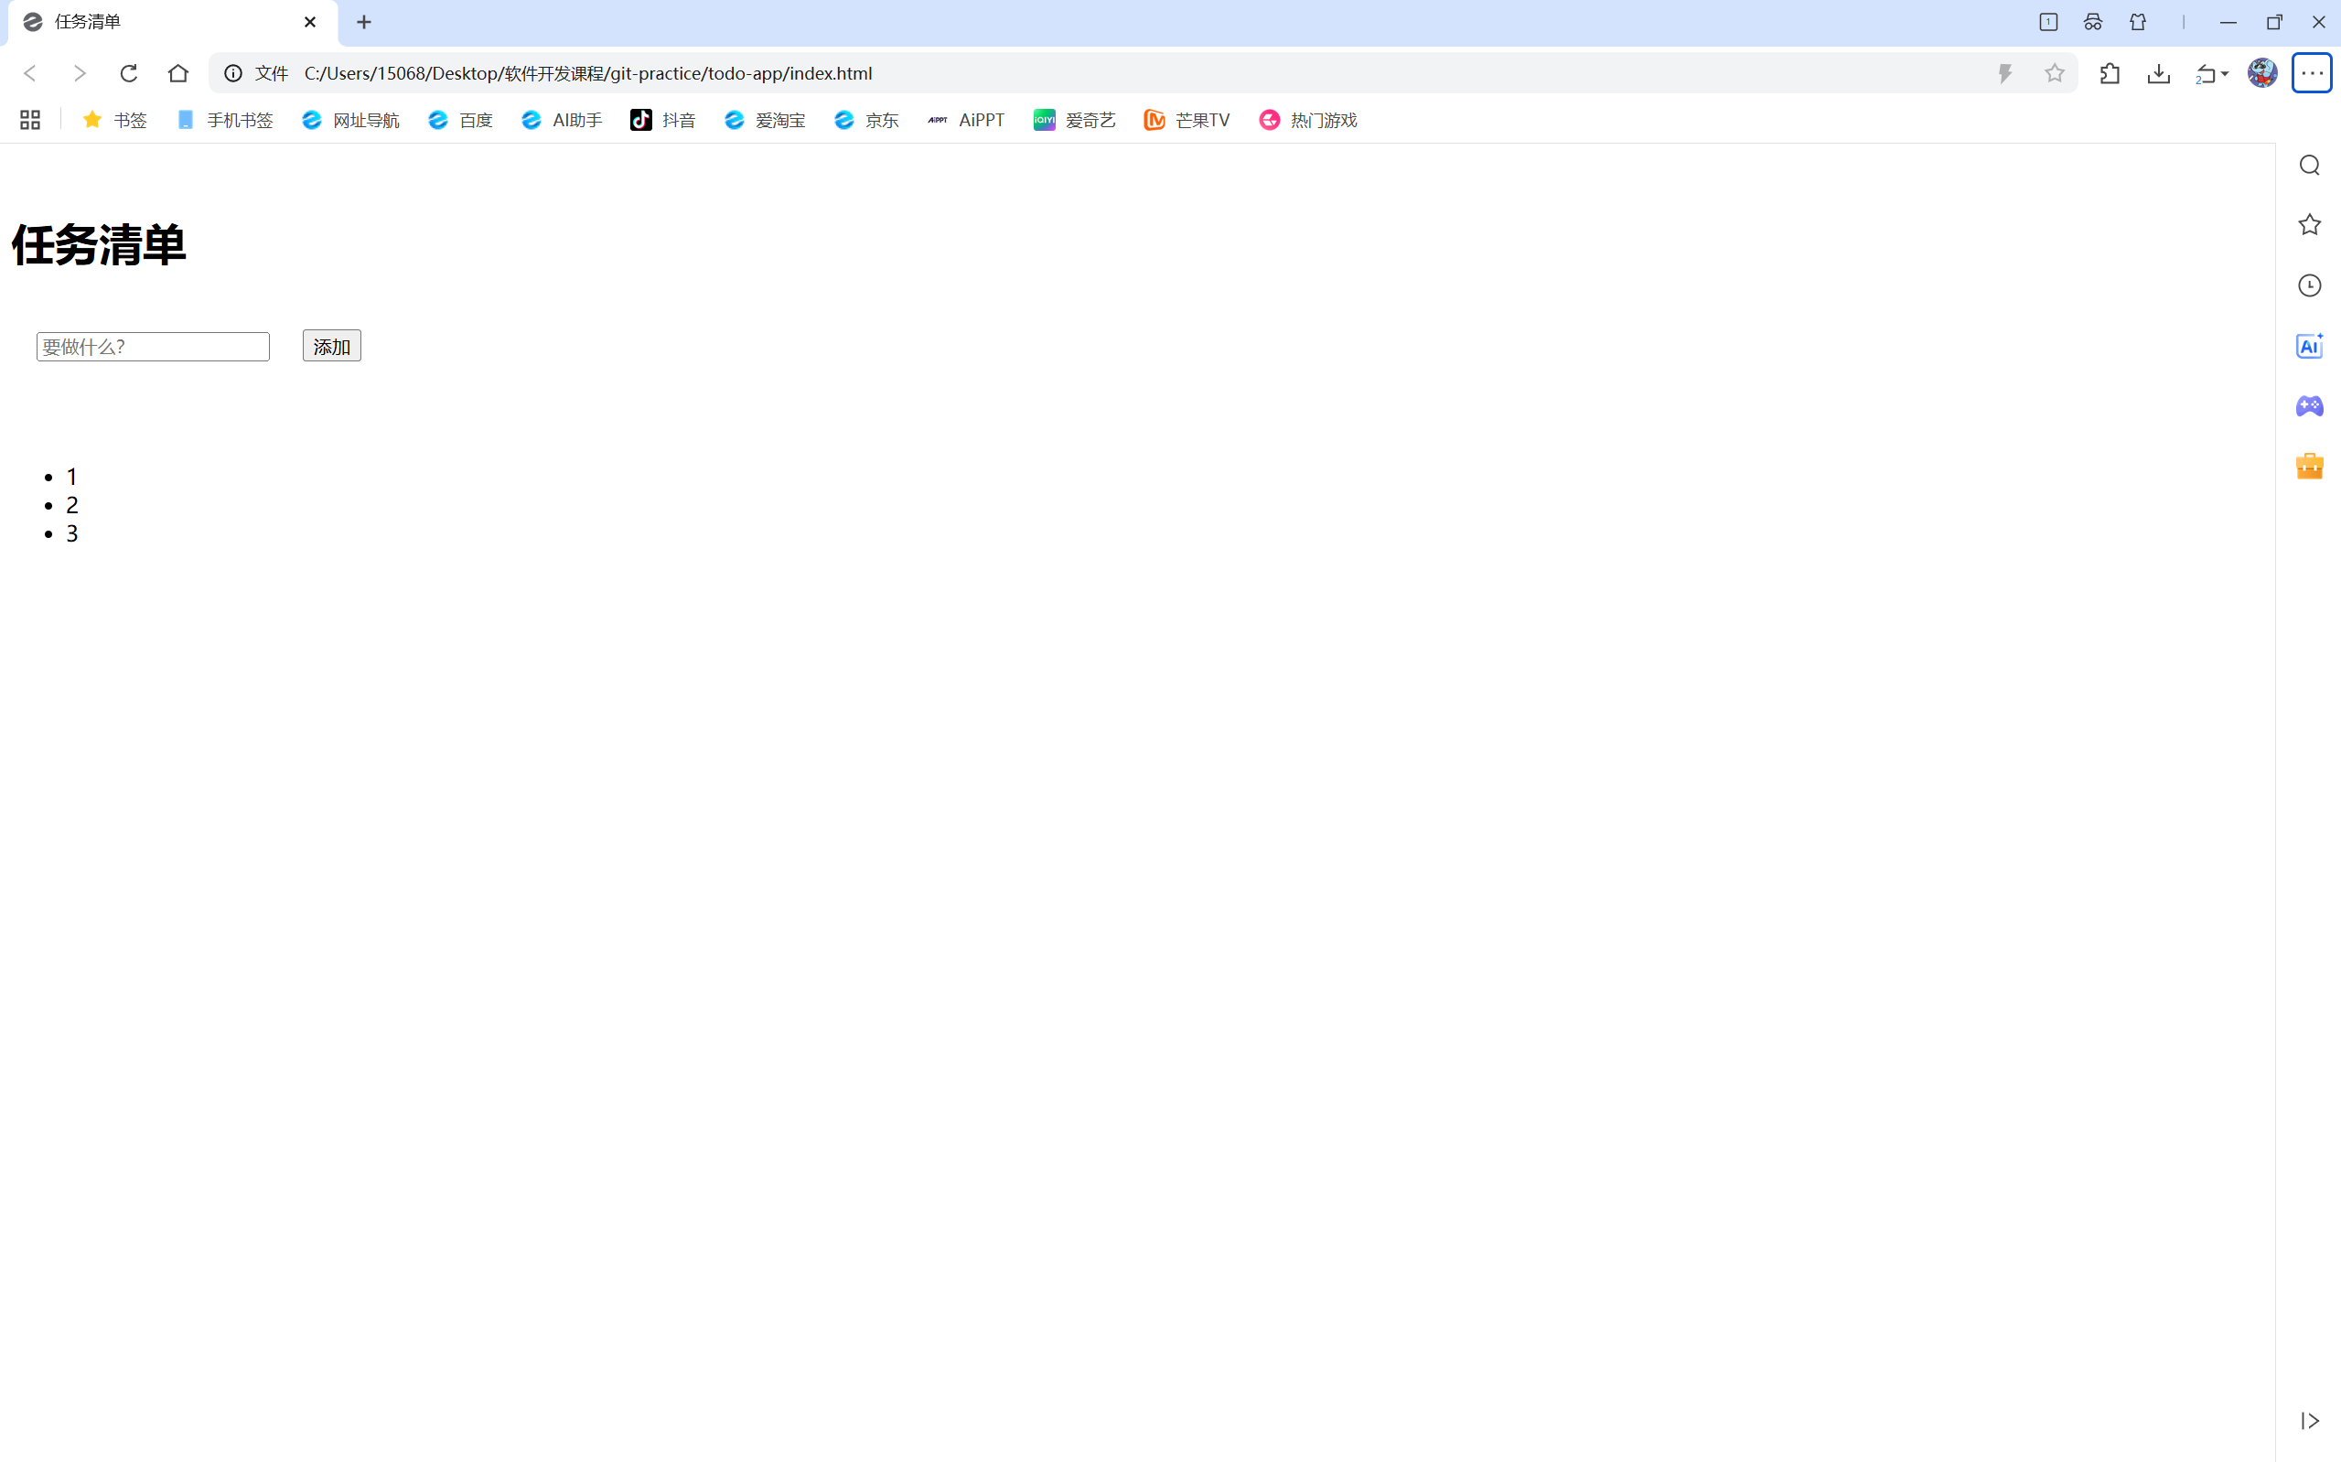
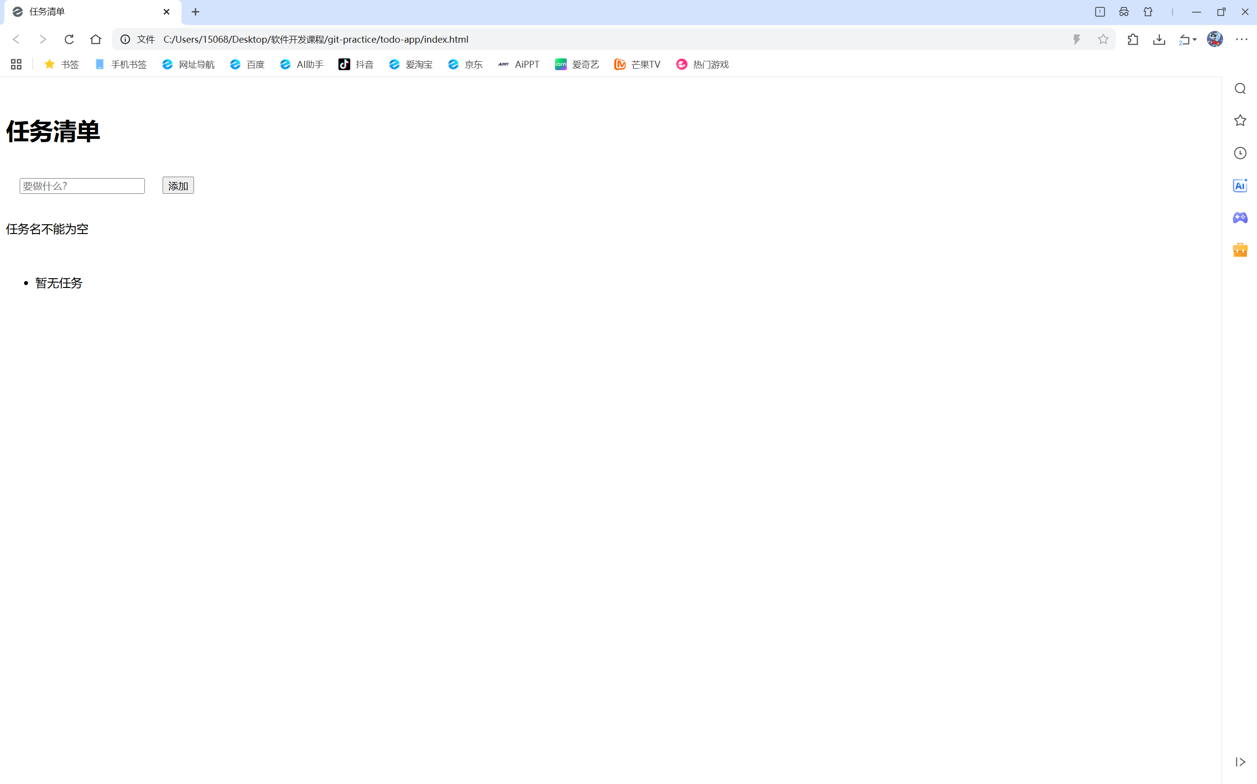
第二步：完成、删除与过滤
故意实验发现不会出现任务需要重复点击两次才能变成已完成，功能正常
点任务划线切换；过滤三态正确
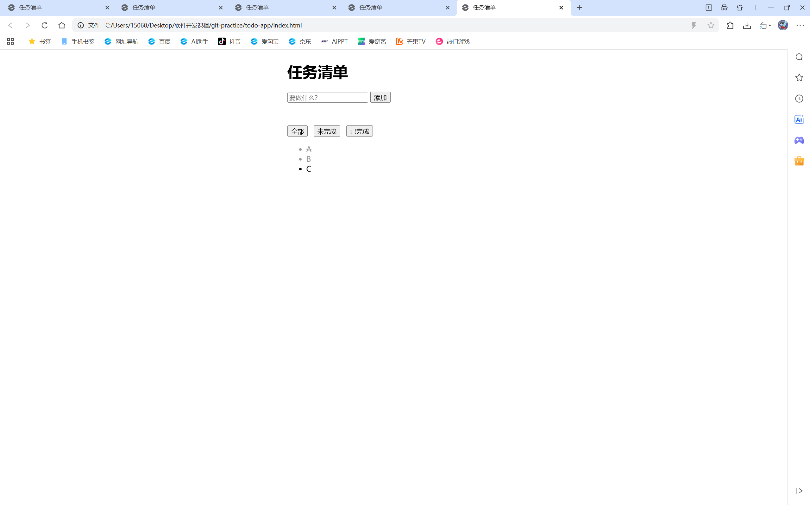
第三步：localStorage本地保存
故意实验已完成
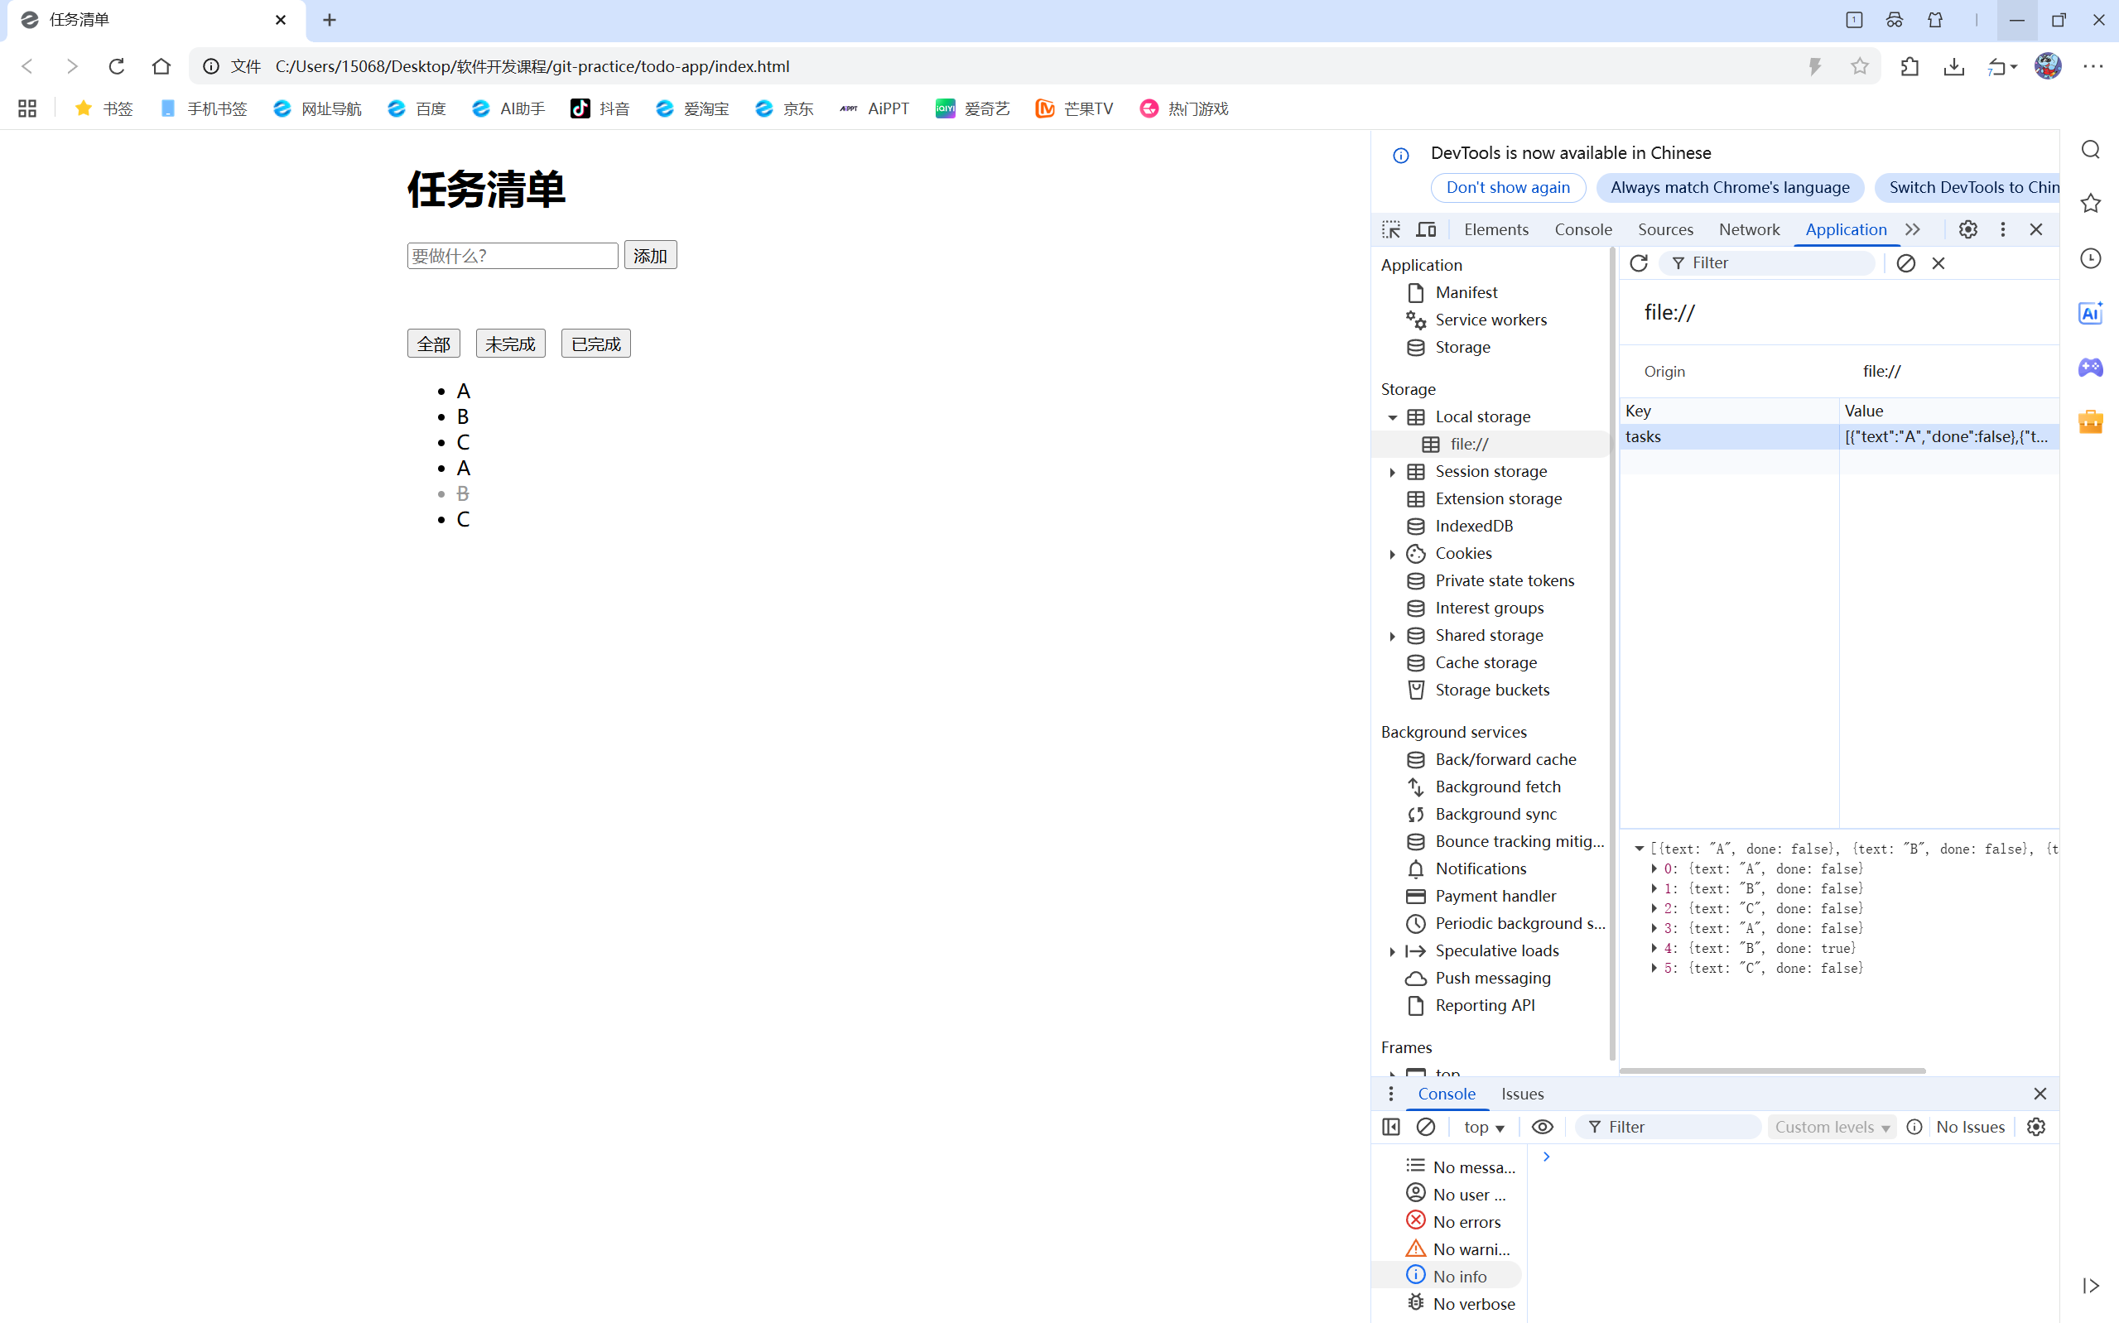
三、自主实践部分
1. 需求理解与选题理由：你选了什么真实场景（社团报名、活动登记、问卷等），为什么选它（两三句话）。
我选了健身记录这个真实场景，它可以帮助我记录我在健身房各种运动的次数，让我知道自己每天的锻炼充不充足，练到位了没有。
2. 结构说明：
按下表列出你的作品结构提纲。
页面区块（语义化元素） | 该区块放置的内容
<header> | 本次自主实践的主要内容：健身记录本
<body> | 健身记录本中记录的各种具体内容
3. 关键代码说明：从你的作品中选一段最关键的代码粘贴在此，并解释它做了什么、为什么这样写。
const newId = () => `${Date.now().toString(36)}-${Math.random().toString(36).slice(2, 7)}`;
它可以生成一个不重复的id，为之后的增删改查奠基。
4. git log提交记录：粘贴git log --oneline的输出
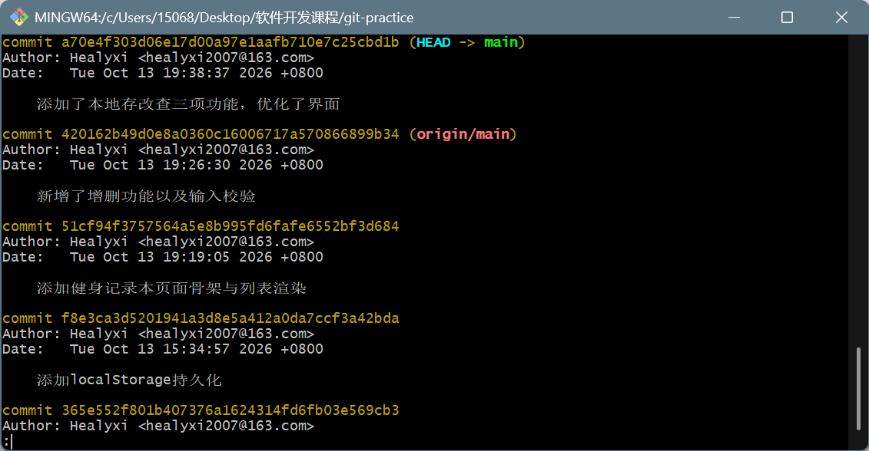
5.运行截图汇总（截图需全屏）：以上截图按顺序编号粘贴在下方，每张配一句解释。
截图一：
任选主题，管理至少3个字段的信息
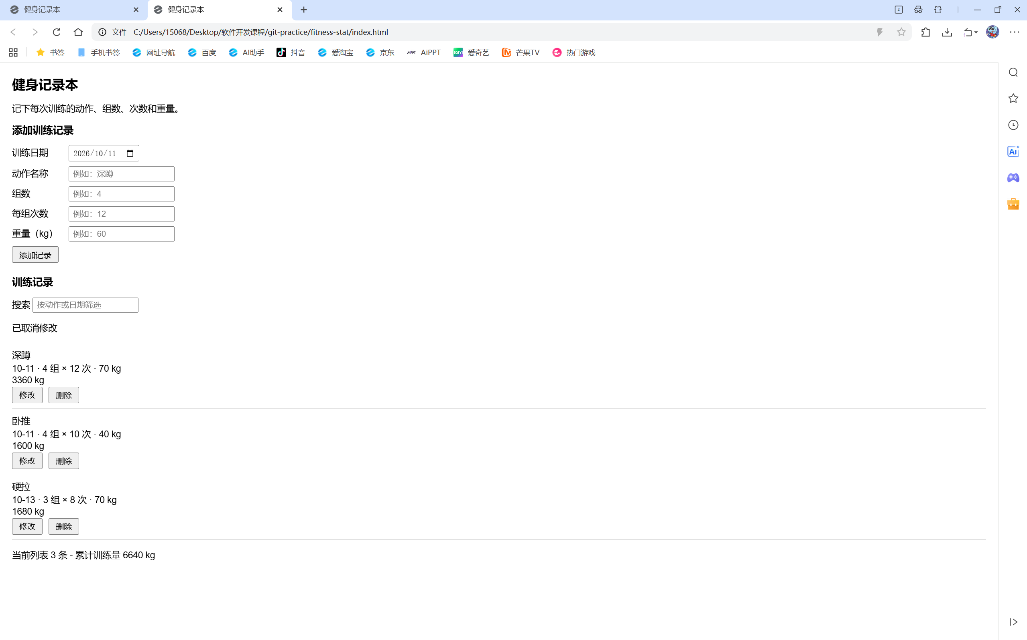
截图二：
添加与删除功能必做且可用
修改与查询至少实现其一
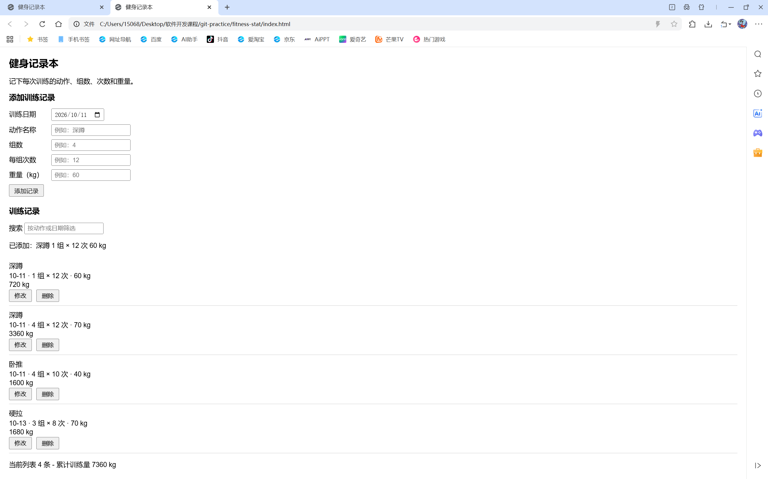
截图三：
列表由数组动态渲染（先改数组、再调render）
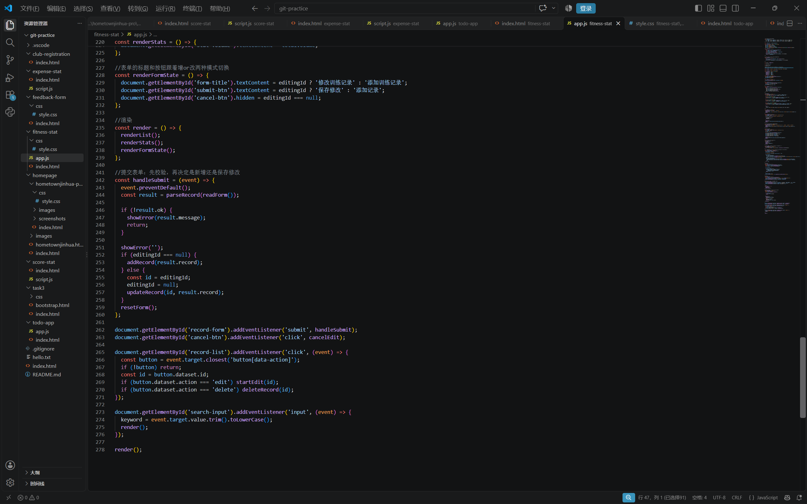
截图四：
数据存localStorage，刷新后不丢失
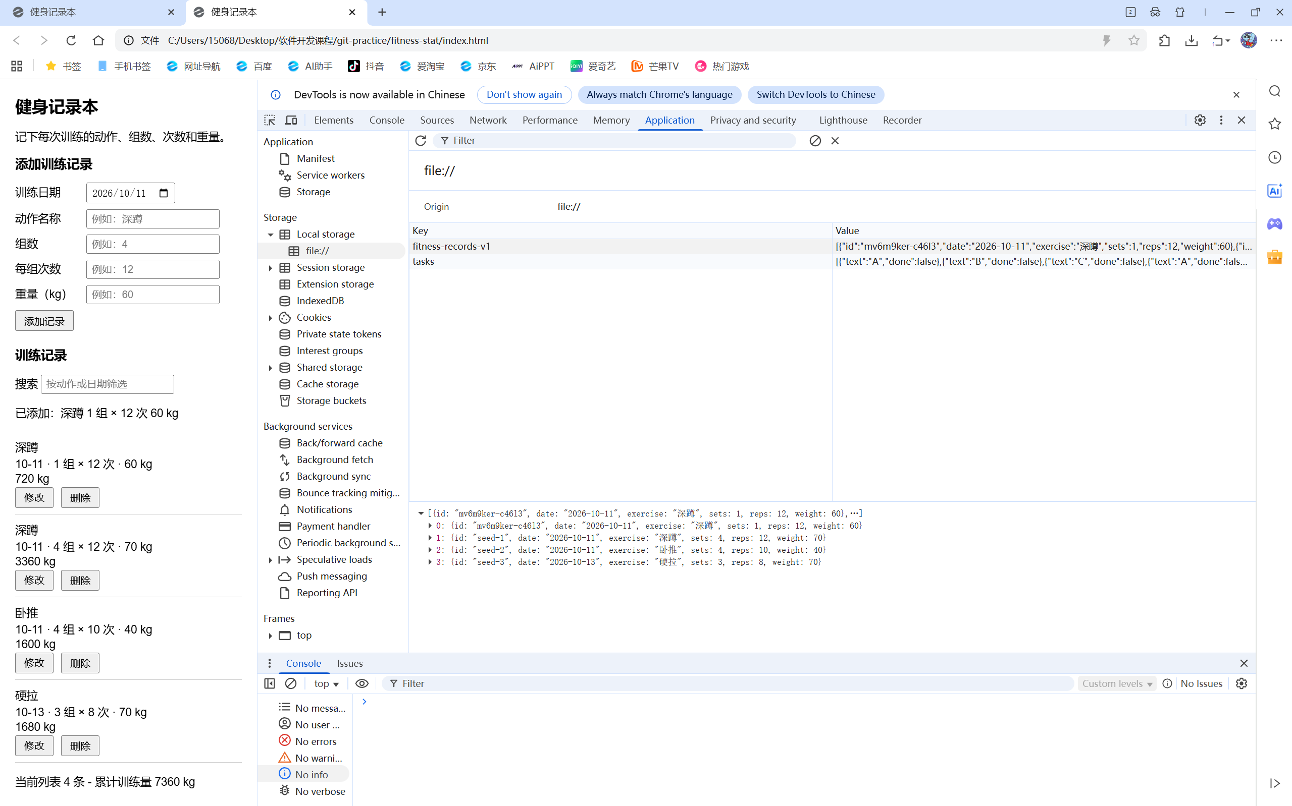
截图五：
至少一处输入校验与页面错误提示
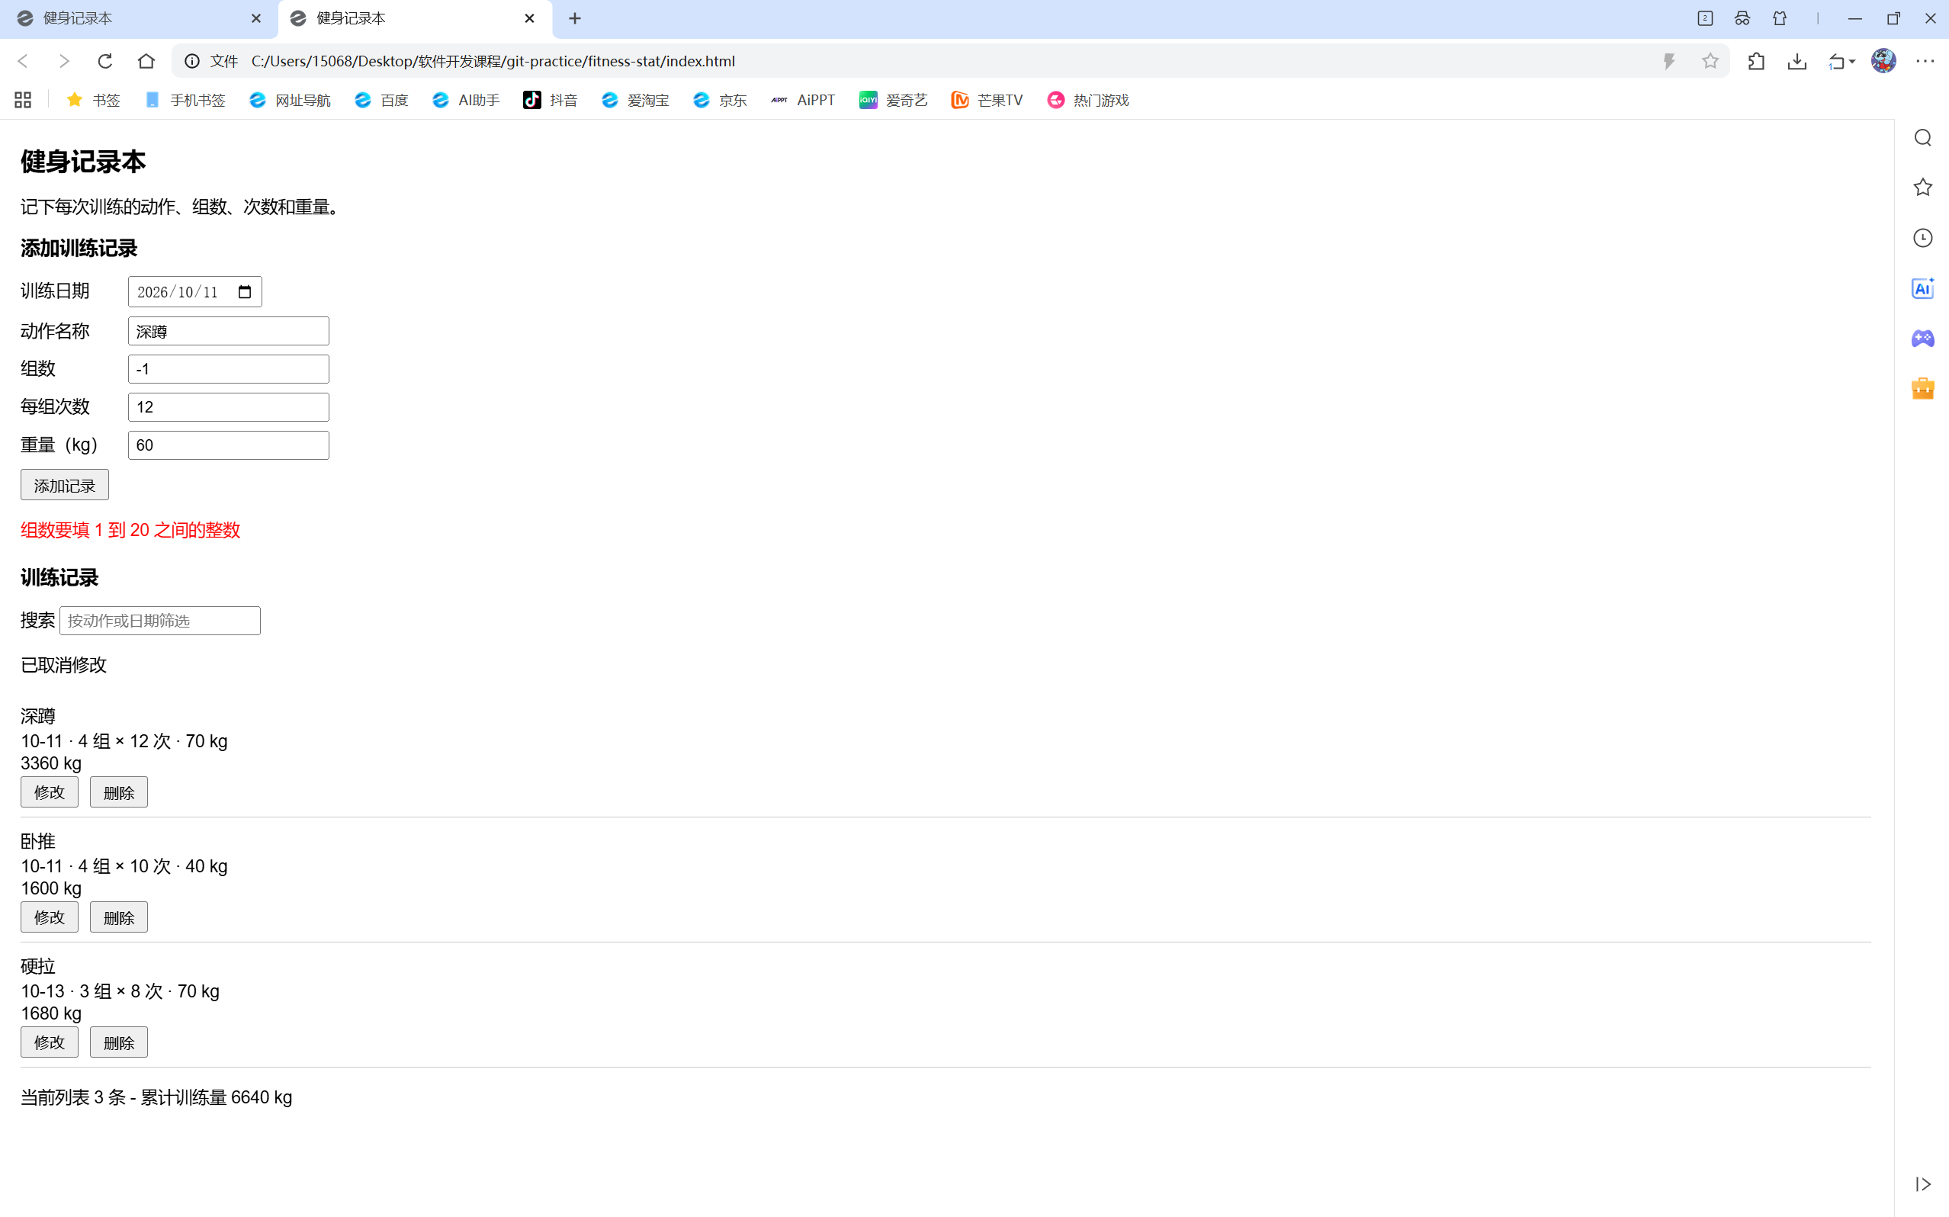
截图六：
不少于3次有效Git提交，提交说明具体规范，完成远程推送
截图七：
页面在浏览器中正常显示，Console无红色报错
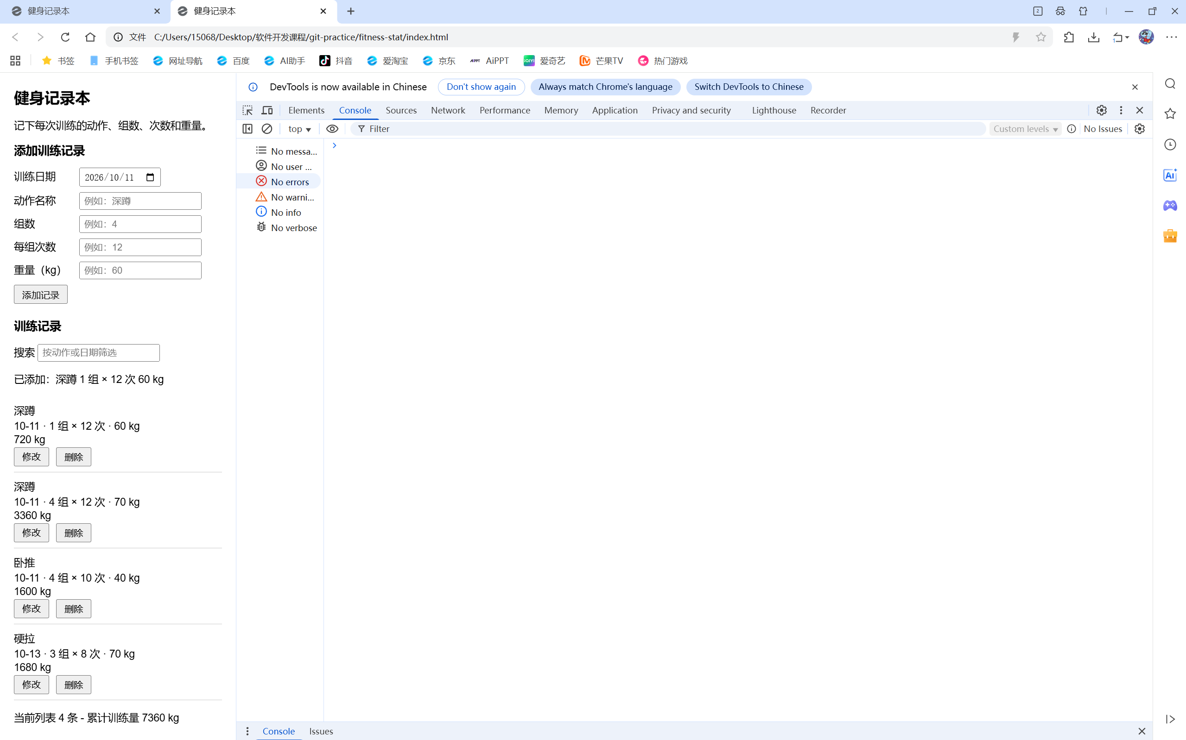
四、独立研究部分
分项简述独立研究部分（选做）的完成情况
任务1：
改造前：
#record-list 上是 {}（没有监听器）；每个按钮上是 {click: Array(1)}；按钮总数 6
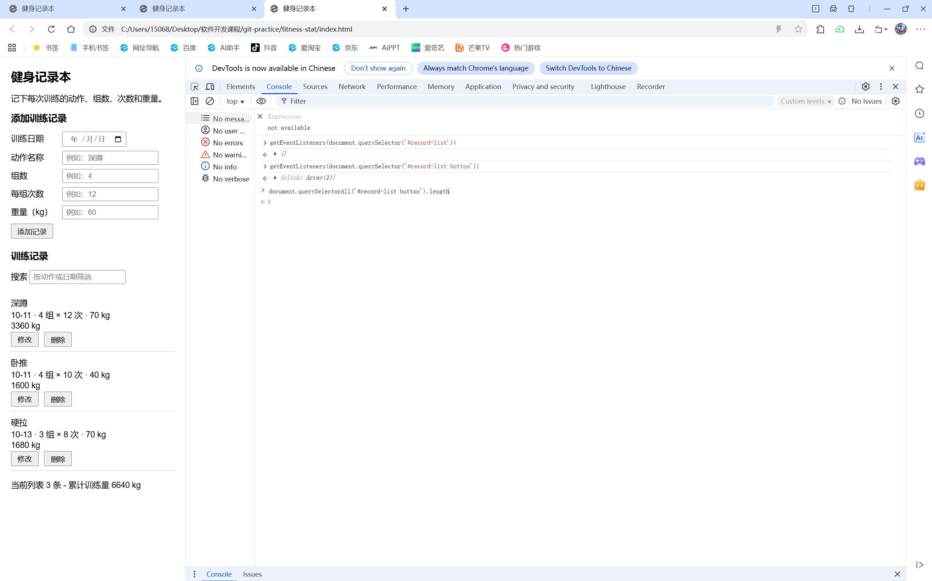
改造后：
父元素单监听器{}
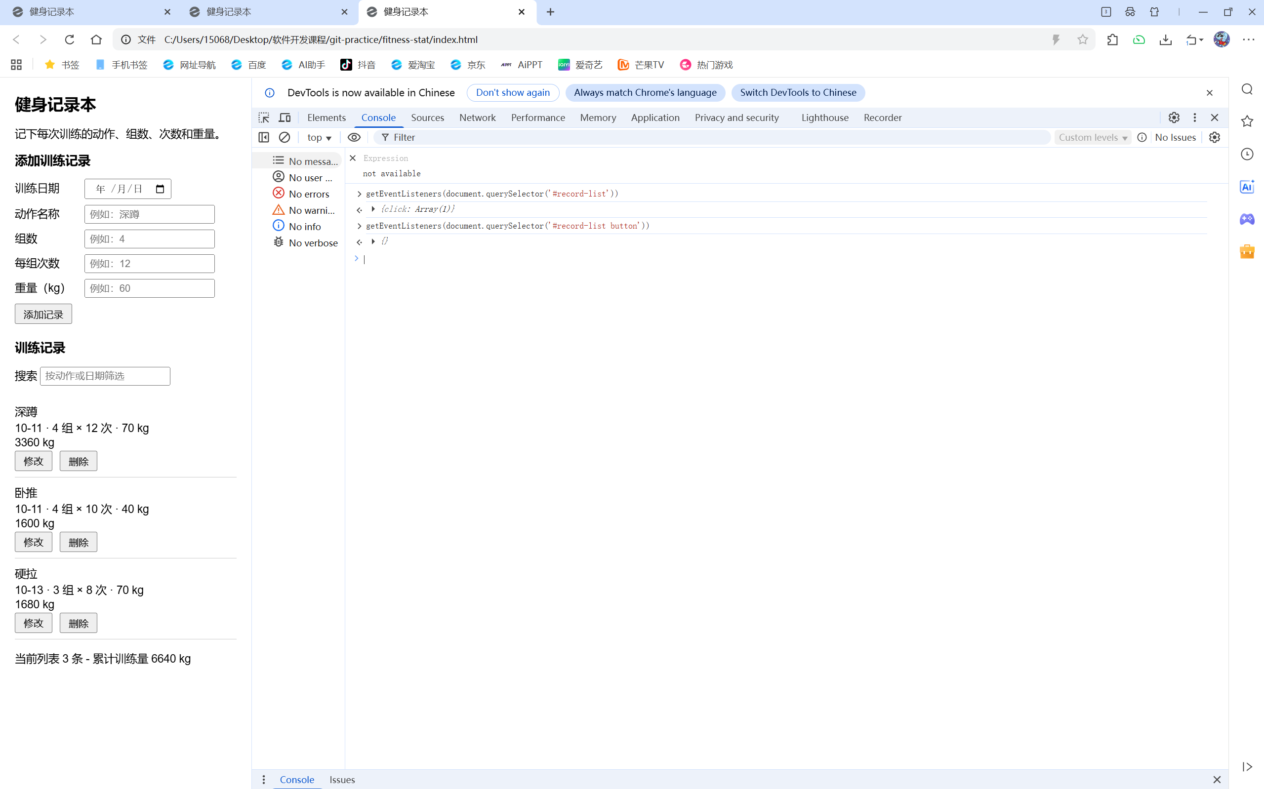
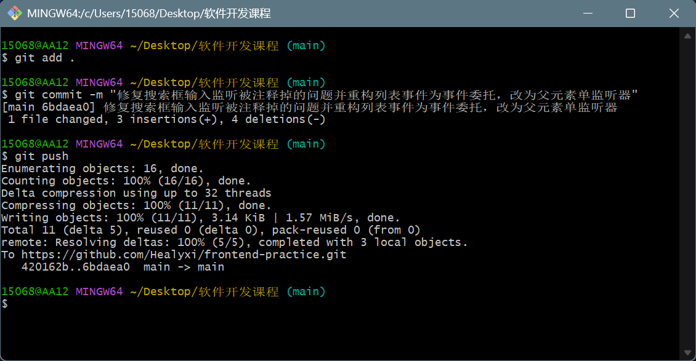
五、收获和问题解决
1. 知识总结：用自己的话写3至5句本次课掌握的知识
我明白了页面上的列表应该由数据渲染出来：整个健身记录就是一个数组，每条记录是一个对象，字段有日期、动作、组数、次数和重量，而不是把内容一条条写死在HTML里。我把“先改数组，再重新渲染”这个顺序练熟了：新增、删除、修改都只动数组，改完调用一次render()把界面重画一遍，界面和数据就不会对不上。也学会了如何用localStorage，把数组转换成字符串存放，保存记录在本地。
2.问题解决
记录至少1个你实际遇到的问题（报错、显示异常、数据丢失、加载失败等）。没有遇到问题的同学，记录一次“故意实验”的观察（如故意断网、输入非法值、删除数据文件后的程序表现）
故意实验：
六、工具使用说明
本课程不以AI生成代码作为主要完成路径。如使用AI工具辅助，请注明用途。

